**ARCH   
EL PROYECTO**

UN PROYECTO   
DESARROLLADO POR  
**SADBOYS**

DIAGRAMA   
DE **SECUENCIA V1.00**

**Contenido**

1. Diagrama de secuencia inicio de sesión 3

2. Diagrama de secuencia registrar Usuario 4

3. Diagrama de secuencia subir Archivo 5

4. Diagrama de secuencia realizar comentario 6

5. Diagrama de secuencia valorar 7

1. Diagrama de secuencia   
   inicio de sesión  
   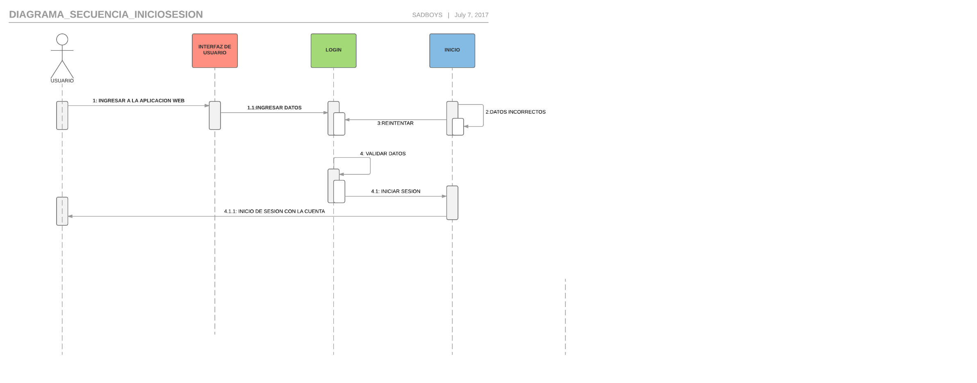

# Diagrama de secuencia registrar Usuario

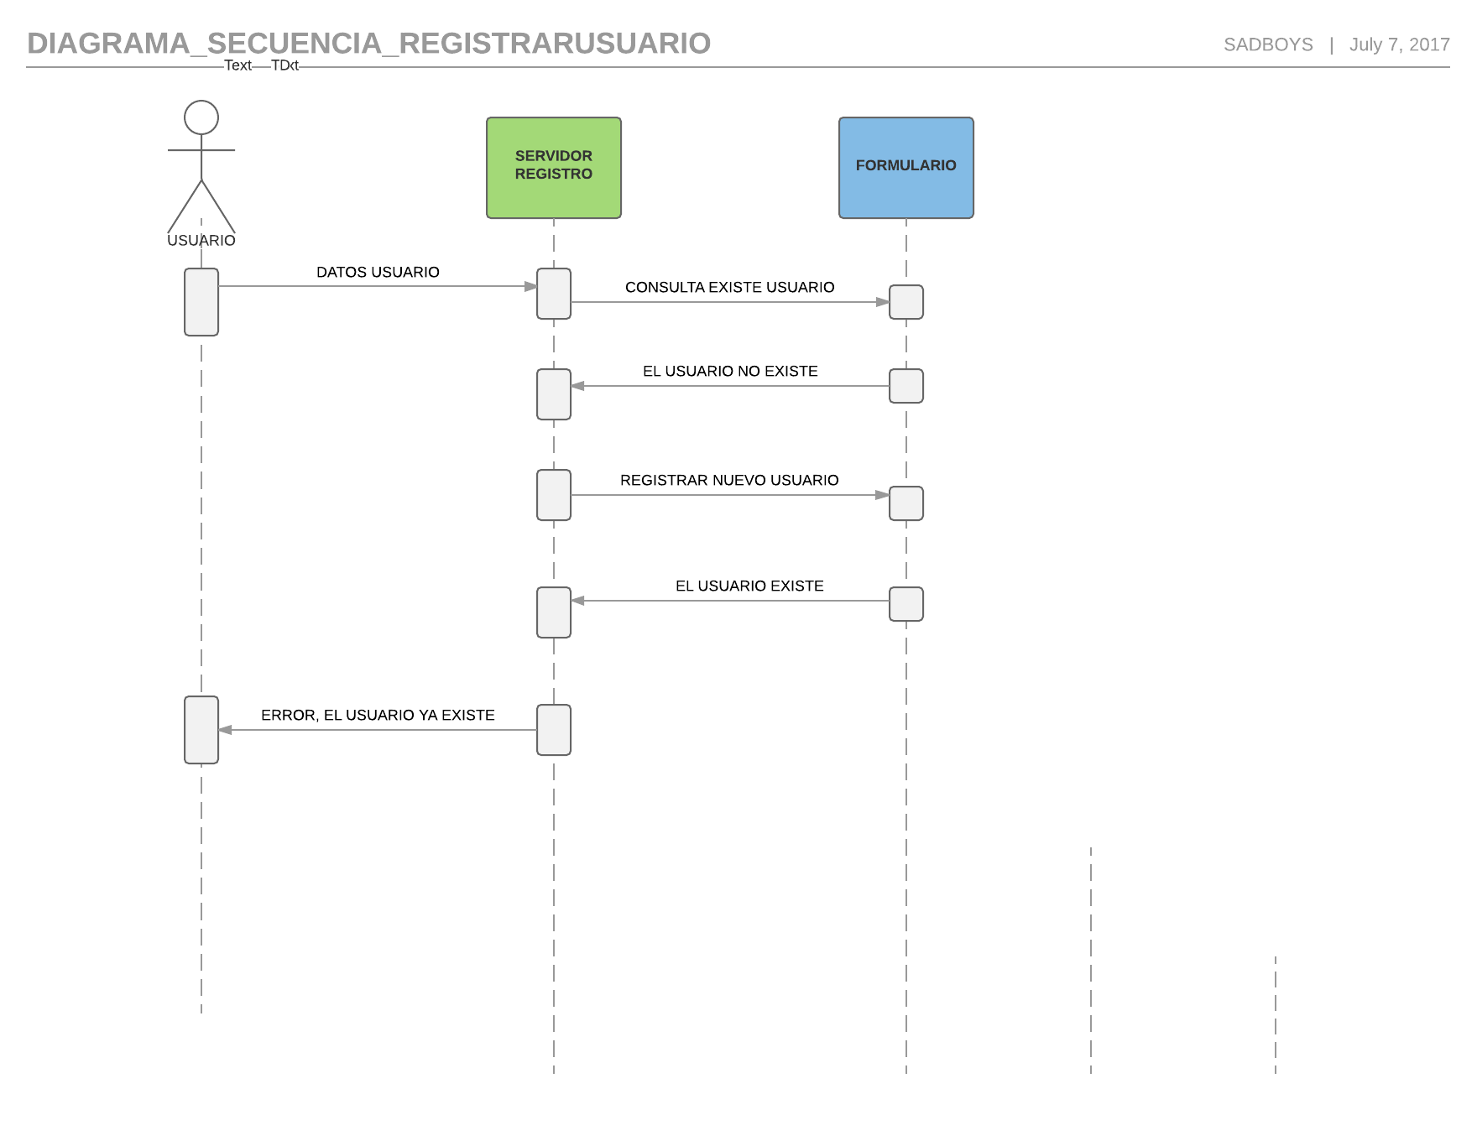

# Diagrama de secuencia subir Archivo

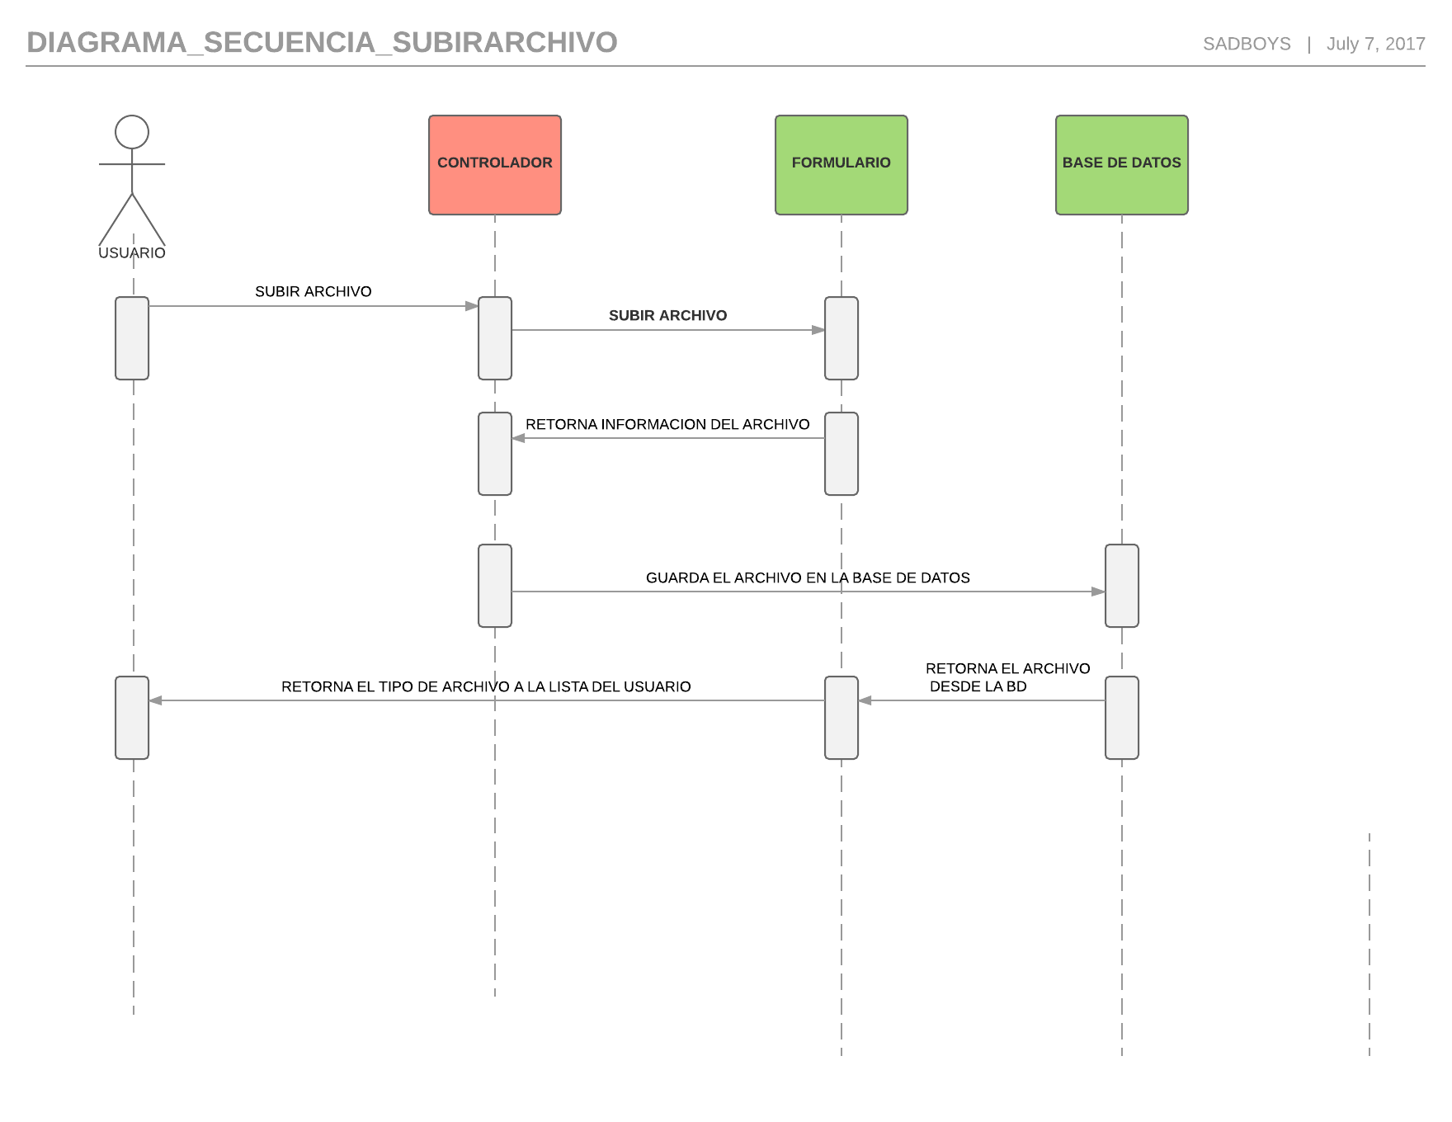

# Diagrama de secuencia realizar comentario

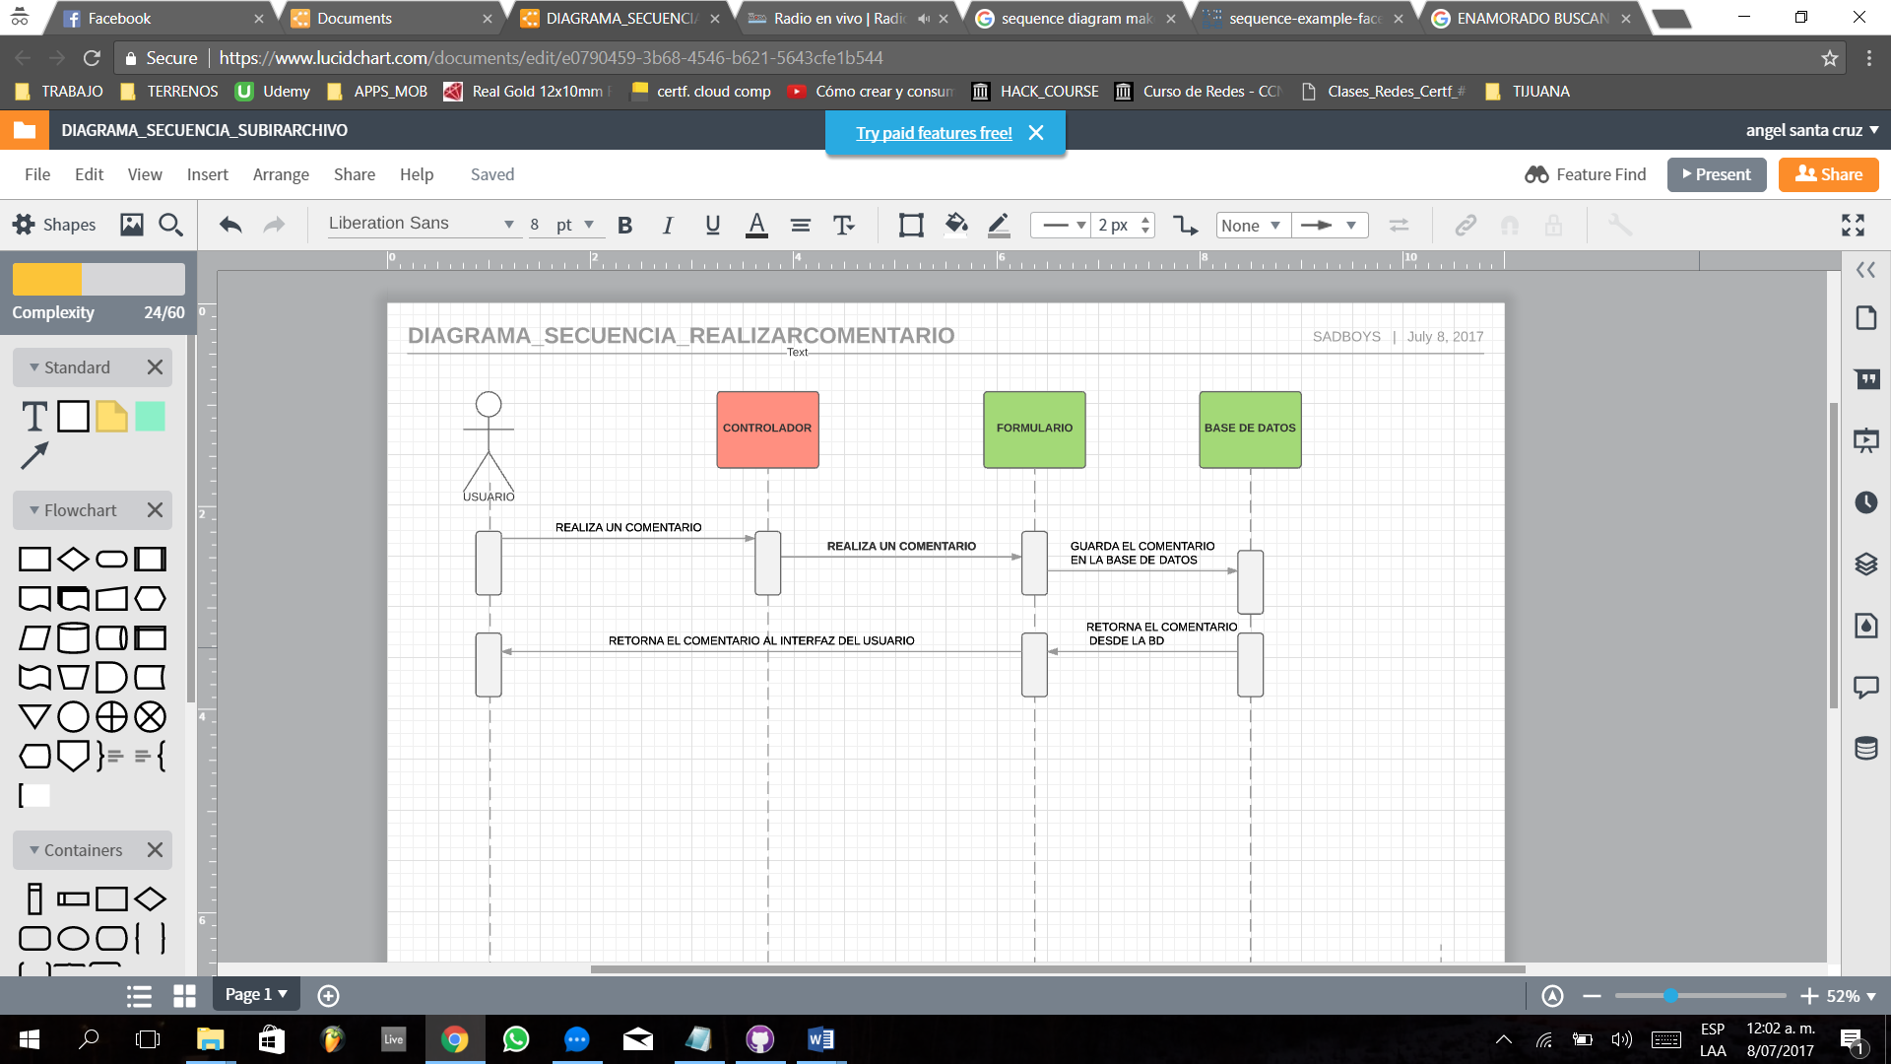

# Diagrama de secuencia valorar

# 